**Čáry máry, láry fáry, pohádek je plný krám, já si na ně zavolám.**

* Zkuste se naučit krátká říkadla

Pohádko, pohádko, poleť k nám,

já už tě čekám a poslouchám.

Povídá se, povídá, o tom, co se stalo,

kéž by se nám dnes sladce usínalo.

**Představte si, že následující říkadlo se dá říkat, ale i zazpívat na známou lidovou písničku: Prší, prší jen se leje….**

Prší, prší, jen se leje, večerníček už se směje,

každý večer nakrátko, přijdi za mnou pohádko. 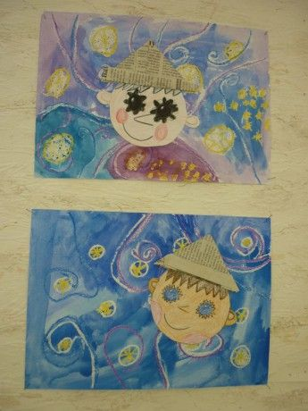

A pohádkového Večerníčka si doma s rodiči vyrobte. Kreslete. Malujte. Stříhejte. Skládejte. Lepte…Hotový obrázek určitě bude zdobit dětský pokojíček.

* **Společně si přečtěte malou veršovanou pohádku O ŘEPĚ** od Františka Hrubína z knihy: Špalíček veršů a pohádek. Můžete si ji doma i zahrát s použitím drobných rekvizit.

(klobouk-dědeček, šátek-babička, stuha do vlasů-vnučka, vyrobená papírová ouška-pes, kočka, myš)

**Dědek řepu zasadil, u pole se posadil,  
čekal, čekal, mráz ho lekal, sluníčka se bál, dešti jenom lál.  
Bez večeře, bez oběda, čeká dědeček, najednou se hlína zvedá,  
 roste kopeček.**

**„Bábo, roste řepa!“, „Prosím tě, co vidíš!"  
„Bábo, což jsi slepá?“, „Dědku, ty mě šidíš!"  
Zavolali vnučku, vnučka pejska,  
pejsek kočku, kočka myš.**

**Chytli se a čekají, šepty, šepty šeptají-neslyšíš?**

**Myšce byla dlouhá chvíle, hopsala si rozpustile,  
trhla kočkou, kočka pejskem,  
pejsek vnučkou, vnučka bábou,  
bába dědkem-dědek prázdné ruce měl,  
nikoho se nedržel, udělali bác...**

**Kopeček se ještě chvěje, jak se pod ním krtek směje.**

* **Připravte si malou svačinku, malou myší svačinku – dobrou chuť**

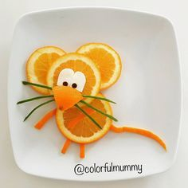 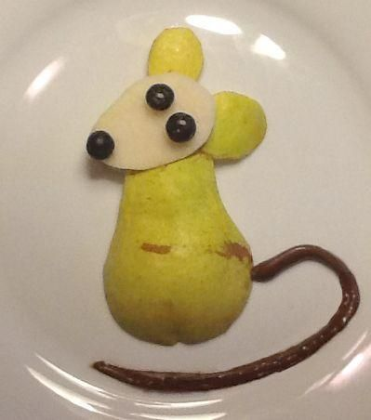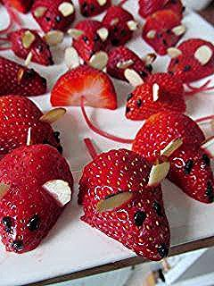 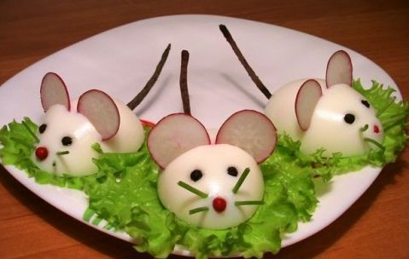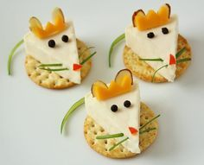 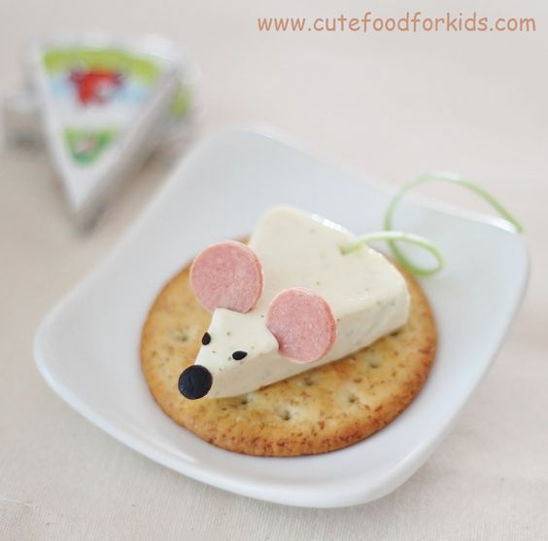

* **Vyrobte si loutky na divadlo a můžete hrát. Věřte, že zažijete spousta legrace.**

**Vařečková loutka - „Ježibaba“**

**Potřebujete:** vařečku, zbytky textilu, zbytky vlny, silnější šňůru, větvičku břízy, provázek, lepidlo, barvy, štětec, bílou čtvrtku, nůžky, tužku.

**Jak budete postupovat:**

1. Na vařečku namalujeme nebo nalepíme detaily obličeje, přilepíme „rozcuchané“ vlasy.
2. Tělo bude z nastříhaných nebo natrhaných proužků textilu různých barev a vzorů, případně z pytloviny, na kterou nalepíme kousky pestrých látek jako záplaty.
3. Sukni přivážeme na držátko vařečky k hlavě. Tam přivážeme i přiměřeně dlouhou šňůru (uzel bude uprostřed šňůry, konce budou představovat paže).
4. Na čtvrtku obkreslíme dětské dlaně, vystřihneme je a přilepíme na konce šňůry jako ruce.
5. Z větvičky břízy nastříháme tenké proutky, svážeme z nich koště a přivážeme je k ježibabě k dlaním.

Podobným způsobem si můžeme připravit i jiné loutky.

[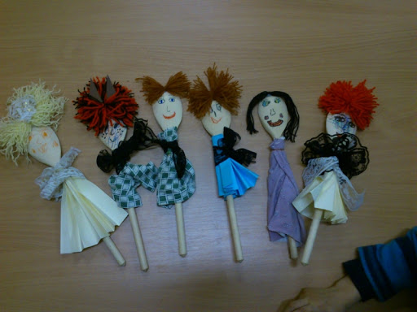](https://www.google.cz/url?sa=i&url=http%3A%2F%2Fwww.rcferda.cz%2Ffotogalerie-201301-loutky&psig=AOvVaw3wx3e6wPR3ZOT2CwBKjaSe&ust=1588624517631000&source=images&cd=vfe&ved=0CAIQjRxqFwoTCKDp_NbFmOkCFQAAAAAdAAAAABAD)

[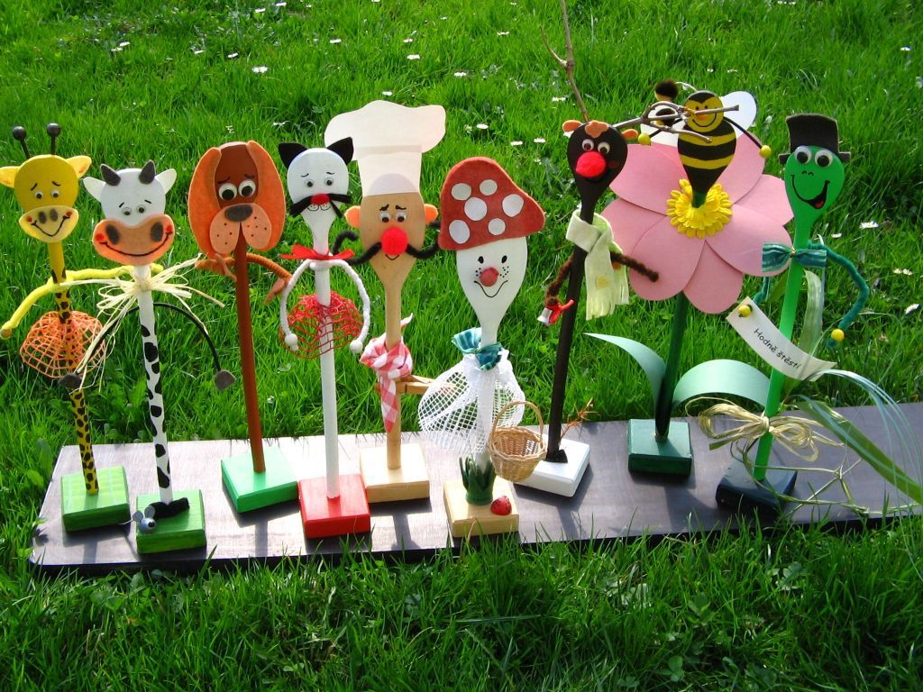](https://www.google.cz/url?sa=i&url=https%3A%2F%2Fcz.pinterest.com%2Fjisli%2Fva%25C5%2599e%25C4%258Dky%2F&psig=AOvVaw3wx3e6wPR3ZOT2CwBKjaSe&ust=1588624517631000&source=images&cd=vfe&ved=0CAIQjRxqFwoTCKDp_NbFmOkCFQAAAAAdAAAAABAJ)

* **Protáhněte svoje těla a trochu si zacvičte…**

Povídám, povídám pohádku, - chůze po kruhu

že pes přeskočil hromádku. - poskoky

Povídám, povídám druhou, - chůze po kruhu

že teče voda struhou. - vlnění rukou před sebou

Povídám, povídám třetí, - chůze po kruhu

že spaly na peci děti. - stojíme a předvádíme spaní

A když se vyspaly, - protažení rukama

koláče dostaly. - koláče do pusy

Přišel tam ….. (Michal, sourozenec, maminka, tatínek…) - předem určená osoba vstoupí mezi ostatní

Všechny je smíchal. - předvádí míchání-pohyb rukama.

* **Procvičte i svoje prstíky…**

Listujte pohádkovými knížkami, které máte doma a vyprávějte si společně nad ilustracemi…

Kreslete mamince, tatínkovi, sourozenci na záda a opačně, hádejte, co kdo nakreslil…

**Prstové říkadlo:**

Hola, hoši, hola, maminka nás volá, ty jdi zamést podlahu, ty jdi přerýt zahradu, ty natrhej kytičku, ty dej na ni mašličku, a ty malý mrňousku, dojdi mámě pro housku – ukazujeme jednotlivé prsty, můžeme si ruku obkreslit na papír a prstům dokreslit obličeje, procvičíme si i názvy jednotlivých prstů

[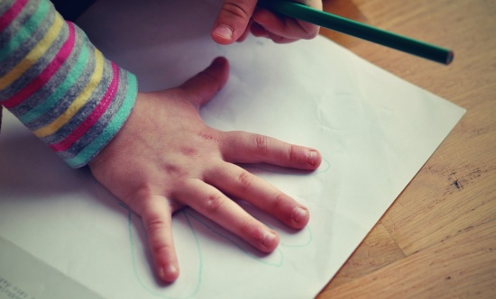](https://www.google.cz/url?sa=i&url=https%3A%2F%2Fzabav-deti.cz%2Fhry%3Fstrana%3D34&psig=AOvVaw1AiS3KYA_WrnYCLkS9GIbQ&ust=1588627489943000&source=images&cd=vfe&ved=0CAIQjRxqFwoTCLj4juXQmOkCFQAAAAAdAAAAABAD)

**NEJEN PŘI KRESLENÍ NEZAPOMÍNEJTE NA SPRÁVNÝ ŠPETKOVÝ ÚCHOP TUŽKY**

* tužka leží na posledním článku prostředníku, seshora ji přidržuje bříško palce a ukazováku
* ruka a prsty jsou uvolněny (nesvíráme tužku křečovitě, ukazovák není prohnutý)
* prsty jsou vzdáleny od hrotu tužky cca 3-4 cm
* „trojhranný program“ – tužky, pastelky ve tvaru trojúhelníku, speciální násadky (např. z modelovací hmoty, z moduritu…)

[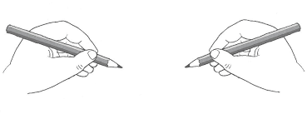](https://www.google.cz/url?sa=i&url=https%3A%2F%2Fwstag.jcu.cz%2FStagPortletsJSR168%2FPagesDispatcherServlet%3Fpp_destElement%3D%2523ssSouboryStudentuDivId_1503%26pp_locale%3Dcs%26pp_reqType%3Drender%26pp_portlet%3DsouboryStudentuPagesPortlet%26pp_page%3DsouboryStudentuDownloadPage%26pp_nameSpace%3DG225321%26soubidno%3D171317&psig=AOvVaw1AiS3KYA_WrnYCLkS9GIbQ&ust=1588627489943000&source=images&cd=vfe&ved=0CAIQjRxqFwoTCLj4juXQmOkCFQAAAAAdAAAAABAL)

* **Kreslete pohádkové postavy nebo vybarvujte omalovánky, které máte doma**

[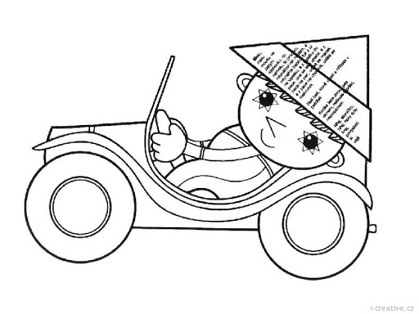](https://www.google.cz/url?sa=i&url=http%3A%2F%2Fwww.pedagogickeveno.cz%2Fpriklady-dobre-praxe-v-ms%2Fcelorocni%2Fvecernicek%2F&psig=AOvVaw2078eRY5jrymvG6Ol5ra03&ust=1588628721692000&source=images&cd=vfe&ved=0CAIQjRxqFwoTCNicxKjVmOkCFQAAAAAdAAAAABA2)

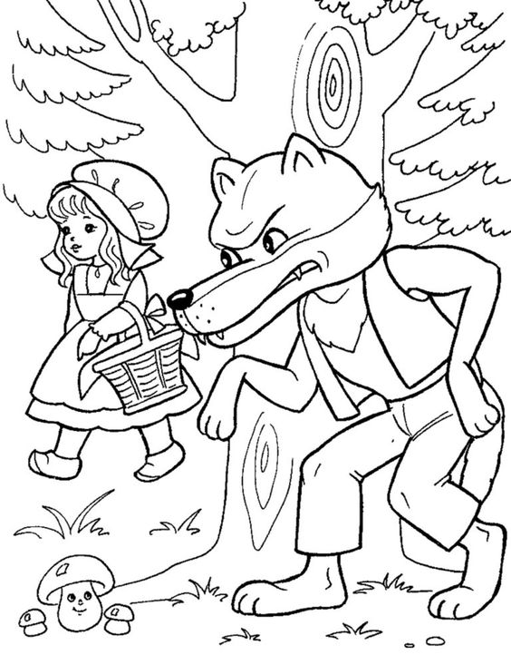

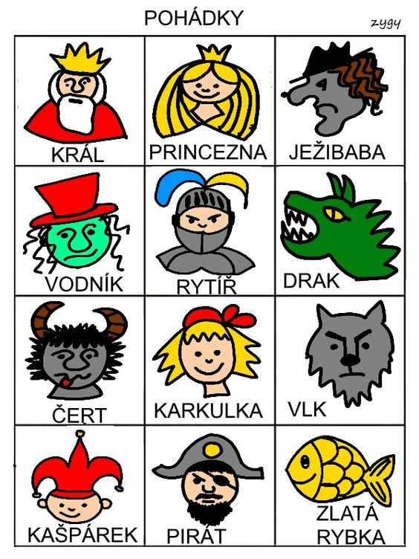

* **Hry na rozvíjení slovní zásoby**

**„Šla Karkulka za babičkou“**

„Šla Karkulka za babičkou, co všechno nesla v košíčku?“

1. „Šla Karkulka za babičkou, v košíčku nesla bábovku.“
2. „Šla Karkulka za babičkou, v košíčku nesla malinovou šťávu.“
3. „Šla Karkulka za babičkou, v košíčku nesla kytičku.“

Můžete si vymýšlet obměny, vtipné předměty, o kterých jsme v pohádce neslyšeli. Vložíte je do košíčku (tašky, sáčku), dítě je postupně vybírá a následně pojmenovává. Mezi každým dalším úkonem klademe stále původní otázku.

**„Kouzelný pytlík“**

Např. **Co nesmí chybět v zámecké kuchyni?**

Potřebujeme: jakékoliv kuchyňské náčiní a nádobí, šátek.

Vybíráme předměty, které nevidíme (zavážeme oči šátkem tomu, kdo je na řadě). Pojmenováváme předměty podle hmatových vjemů. Nejmladším dětem dáváme hádat jen předměty s výraznými znaky. Podobně můžeme jmenovat předměty podle chuťových a čichových prožitků (kostka cukru, plátek citrónu, kousek jablka, hrušky apod.).

**„Řada slov“**

Vyberte si pohádku, např. **„O perníkové chaloupce“**

Budete si hrát se slovy, která se v pohádce objevují. Každý střídavě jmenuje za sebou slova tak, že opakuje vždy slovo předcházející a přidá nové slovo.

* Mařenka
* Mařenka, Jeníček
* Mařenka, Jeníček, světýlko,
* Mařenka, Jeníček, světýlko, chaloupka,
* Mařenka, Jeníček, světýlko, chaloupka, Ježibaba

**„Naopak“**

Ve hře si odpovídáte protikladným slovem: bohatý x chudý, zlý x hodný, malý x velký, tlustý x tenký, tma x světlo, den x noc, mluviti x mlčeti, plný x prázdný, otevřený x zavřený, mladý x starý, zdravý x nemocný

**„Rozpočitadlo“** (procvičujeme fonematický sluch)

Počítáme jedna, dvě, hádej, kdo teď vyhraje?

Ten, kdo řekne v krátku, co má princezna na začátku?

Princezna - P (král - K, kůzlátka K, Honza - H apod.).

**„Koho potkal Koblížek?“** (postupné rozšiřování věty)

1. Koblížek potkal zajíce.
2. Koblížek potkal zajíce a vlka.
3. Koblížek potkal zajíce, vlka a medvěda.
4. Koblížek potkal zajíce, vlka, medvěda a lišku.

Pokračujeme obdobně u jiných pohádek.

* **Máte doma figurky a kostku? Zahrajte si POHÁDKOVÉ ČLOVĚČE NEZLOB SE**

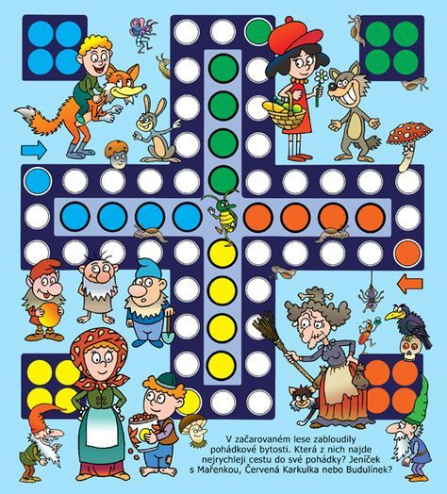

* **Přečtěte si malovanou pohádku**

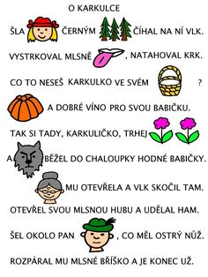

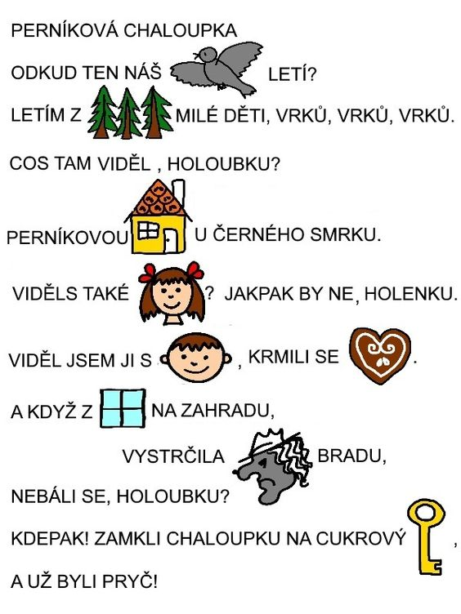

* **Pro radost si poslechněte písničky a zatancujte si…**

**Zpívání s Míšou Růžičkovou:** Pohádkové písničky; Prší, prší; Žabák

* <https://www.youtube.com/watch?v=OTr9h0Aar9M>
* <https://www.youtube.com/watch?v=xcVFT8I6EAk>
* <https://www.youtube.com/watch?v=QP3Ojn5dbxY>

**PŘEJEME VŠEM PĚKNÉ SLUNEČNÉ DNY A TĚŠÍME SE NA VÁS**

**MONIKA, VENDULKA, IVA**